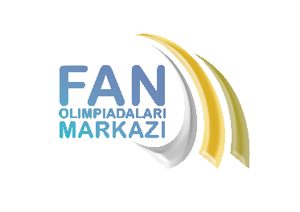  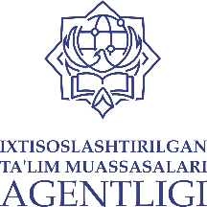  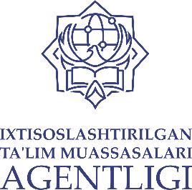  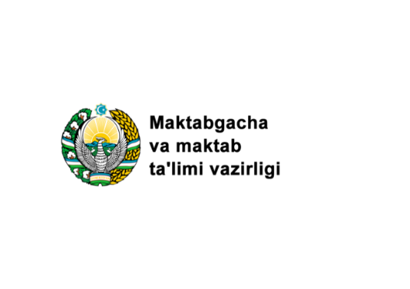 | 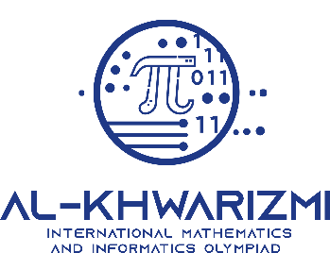  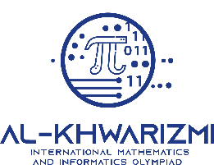

МЕЖДУНАРОДНАЯ ОЛИМПИАДА ПО ХИМИИ ИМЕНИ АБУ РАЙХОН БЕРУНИ
ПРЕСС-РЕЛИЗ
28 мая — 3 июня г. Ташкент
С 28 мая по 3 июня текущего года в городе Ташкент Министерство дошкольного и школьного образования совместно с Агентством специализированных образовательных учреждений и Центром предметных олимпиад провели Международную олимпиаду по химии имени Абу Райхон Беруни.
В соответствии с постановлением Президента Республики Узбекистан от 30 сентября 2024 года «О мерах по дальнейшему совершенствованию системы работы с одарённой молодежью», данная олимпиада проводится в Ташкенте уже во второй раз.
В олимпиаде приняли участие всего 115 школьников (28 команд) из 13 стран мира: Саудовская Аравия, Турция, Азербайджан, Монголия, Беларусь, Вьетнам, Россия, Грузия, Индия, Казахстан, Кыргызстан, Таджикистан, Туркменистан, а также команда Узбекистана.
В целях обеспечения высокого уровня проведения международной олимпиады в состав жюри были приглашены признанные эксперты с многолетним опытом и высокой квалификацией в сфере международных олимпиад из таких стран, как Турция, Саудовская Аравия, Россия, Беларусь и Великобритания, а также профессора из Узбекистана, обладающие академическими званиями.
Олимпиада проходила в два этапа:
1-й тур — практическая (лабораторная) работа: участникам было выдано одно задание, которое оценивалось максимум в 30 баллов. На выполнение задания было выделено 5 часов.
2-й тур — письменная (теоретическая) работа: участникам было выдано 5 заданий, каждое из которых оценивалось максимум в 10 баллов — всего 50 баллов. На выполнение также отводилось 5 часов.
В рамках олимпиады для школьников были проведены мастер-классы с участием международных специалистов.
Кроме того, для участников олимпиады и гостей были организованы экскурсии по историческим и культурным достопримечательностям Ташкента и Самарканда, где они ближе познакомились с культурным и просветительским наследием нашей страны.
Данная олимпиада служит очередным этапом подготовки к Международной олимпиаде по химии (IChO), которая состоится в июле текущего года.
Напомним, что Международная олимпиада по химии имени Абу Райхон Беруни впервые была проведена в 2023 году в городе Хива. В ней приняли участие более 130 школьников из 15 стран, включая Узбекистан.
В этих соревнованиях представители Узбекистана завоевали в общей сложности 15 медалей: 3 золотые, 8 серебряных и 4 бронзовые.
Для справки: в 2022 году учащиеся нашей страны завоевали 46 медалей на международных предметных олимпиадах, в 2023 году — 91 медаль, в 2024 году — 128 медалей, а к маю текущего года — уже 132 медали.

Центр предметных олимпиад
Информационная служба
+998 33 634 99 06

